4.1 : Son et Musique

Le son

1. Un phénomène vibratoire

Le son est une onde que nous percevons grâce à notre ouïe. Il s’agit d’un phénomène vibratoire qui ne peut se propager que dans un milieu matériel. Ce milieu subit au passage de l’onde sonore de légères variations de pression.

Lorsqu’il est suffisamment prolongé dans le temps et inchangé, on peut lui associer une fréquence *f*.

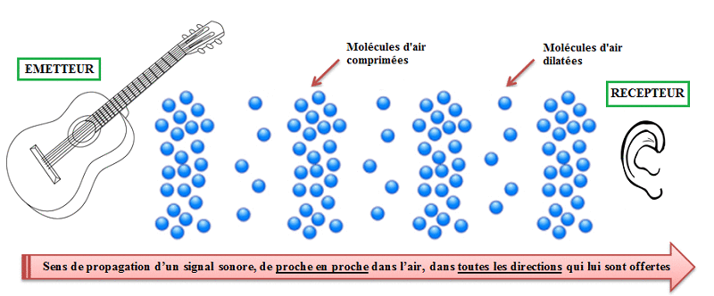

1. Les sons purs et les sons composés

Un son est dit **pur** si celui-ci est associé à un signal périodique de fréquence *f* correspondant à une courbe sinusoïdale.

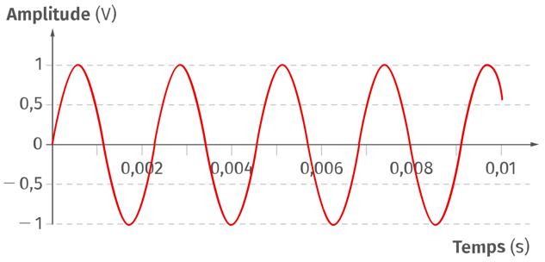

En revanche, un son est dit **composé** lorsqu’il est associé à un signal périodique non sinusoïdal. On peut alors le décomposer en une somme de signaux sinusoïdaux de fréquences différentes, toutes multiples d’une fréquence *f*dite **fondamentale**. Les fréquences multiples sont appelées **harmoniques**.

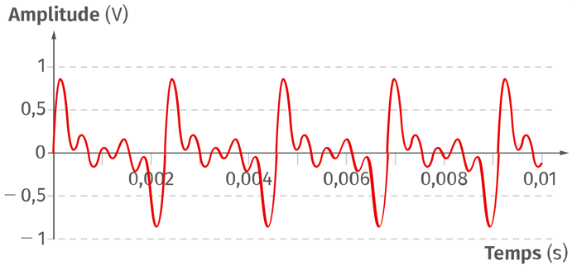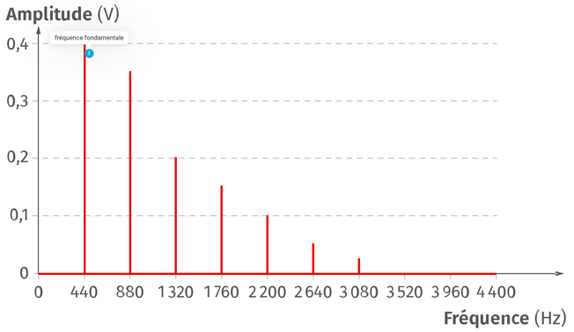

Le niveau d’intensité sonore

1. Une image contenant texte

   Description générée automatiquementL’intensité sonore

Les sons perçus sont caractérisés par une **intensité sonore**, notée *I*. C’est une grandeur exprimée en watts par mètre carré (W·m‑2) correspondant à la puissance transportée par unité de surface.

1. Le niveau d’intensité sonore

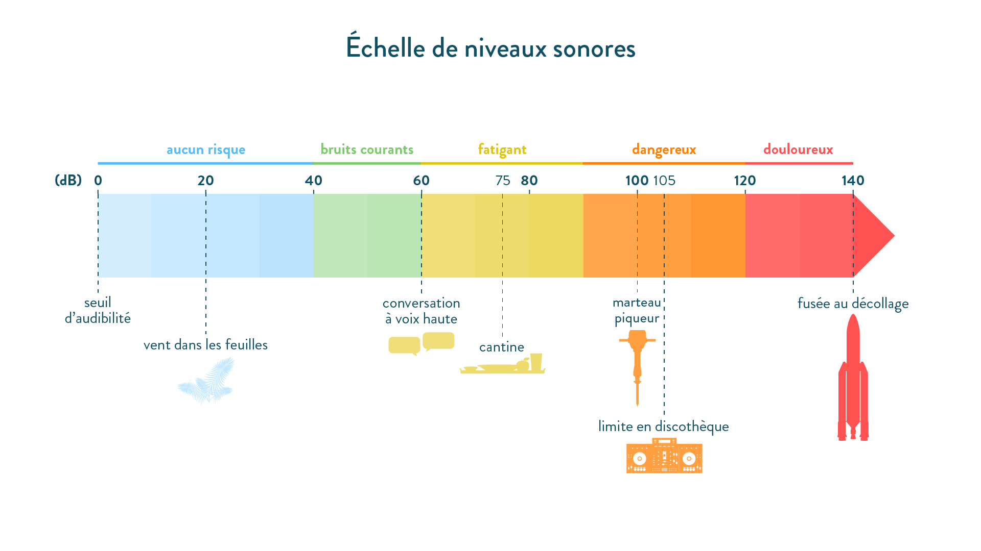

Toutefois, pour comparer les intensités sonores entre elles, il est plus commode de faire appel à la notion de **niveau d’intensité sonore**, noté *L*, et exprimée en décibels (dB) selon une échelle logarithmique.

Pour passer d’un niveau d’intensité sonore L à une intensité *I* et vice versa, on utilise un graphique semi-logarithmique ou deux relations mathématiques (au dos).

La production d’un son en musique

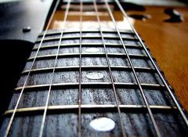En musique, certains instruments se servent des propriétés vibratoires des cordes tendues pour produire des sons. Une fois pincées, frappées ou frottées, ces cordes se mettent à vibrer à une fréquence *f* appelée fréquence fondamentale, dépendant de la **longueur***l*  de la corde (inversement proportionnel), de la **tension** *T* avec laquelle la corde est tendue et de la **masse linéique** *μ* de la corde.

Par analogie, les instruments à vent produisent des sons grâce aux vibrations de colonnes d’air. La fréquence fondamentale des sons produits est cette fois-ci proportionnelle à l’inverse de la hauteur des tubes.

L'analyse sonore a permis l'avènement de la musique synthétique, la génération de sons de diverses fréquences étant possible à volonté.

La musique, un art organisé

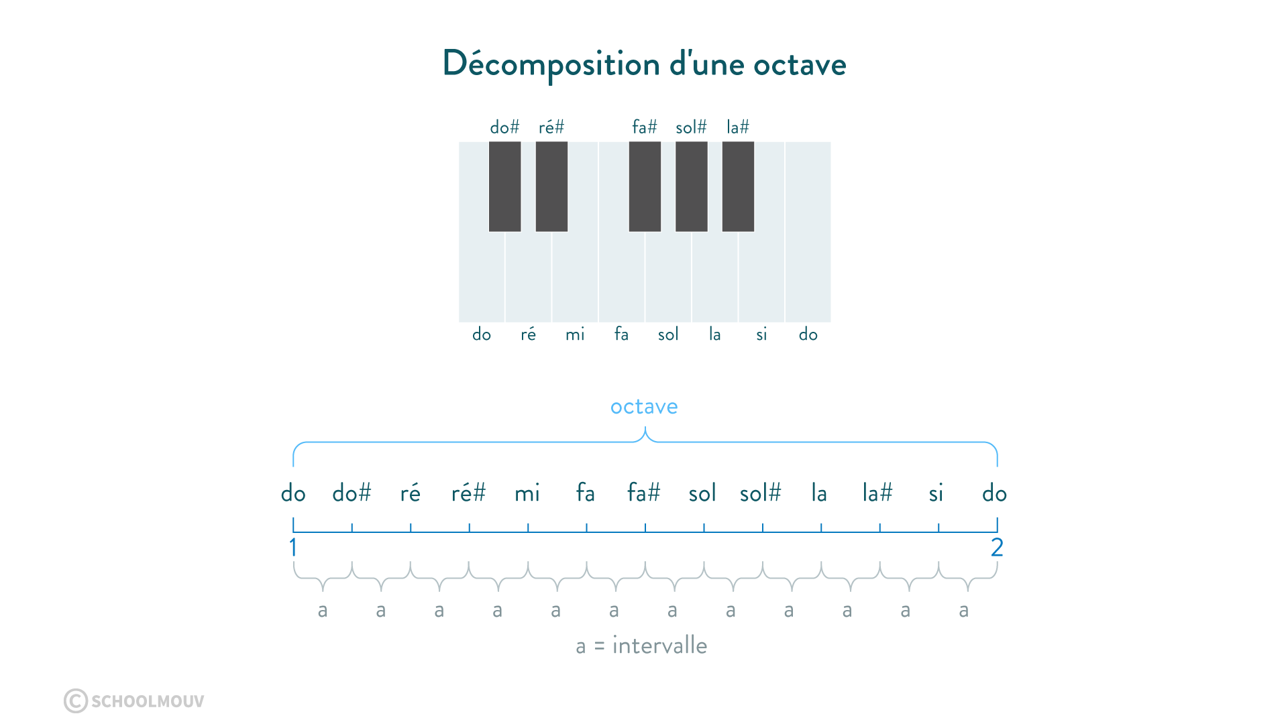Une note correspond à la hauteur d’un son. Elle est donc caractérisée par la fréquence fondamentale du son en hertz.

Le rapport ${f_{1}}/{f_{2}}$ ​​ entre deux notes de fréquences *f*1​ et *f*2​ telles que *f*2 ​>  *f*1​ s’appelle un **intervalle** en musique.

Lorsque l'intervalle entre deux notes vaut **2**, cet intervalle s'appelle une **octave**.

Deux notes à l'octave portent le même nom.

Entre deux notes à l’octave, on trouve une suite finie de notes dont les fréquences sont comprises entre *f*1 et 2 *f*1​. Cette suite finie de notes répartie sur une octave s’appelle une gamme.

Vocabulaire

**Son pur** : son dont l’analyse spectrale ne fait apparaître que le fondamental. Sa représentation au cours du temps est une sinusoïde.

**Son composé** : son où le signal est périodique non sinusoïdal, son qui n’est pas pur. Il peut être décomposé en une succession de sons purs (harmoniques).

**Fréquence fondamentale** : ou harmonique de rang 1, fréquence du premier harmonique d’un son composé.

**Fréquence harmonique** : fréquence multiple de la fréquence fondamentale.

**Intensité sonore** : puissance transportée par unité de surface, exprimée en W.m-2

**Niveau d’intensité sonore (ou niveau sonore)** : amplitude de mouvement de vibration du son que l’on mesure en décibels (dB).

**Intervalle** : Rapport entre la fréquence fondamentale de 2 notes.

**Octave** : intervalle égal à 2 et séparant 2 notes de même nom ($f\left({La}_{1}\right)=55 Hz$ ; $f\left({La}_{2}\right)=110 Hz$ ; $f\left({La}_{3}\right)=220 Hz$)

**Gamme** : ensemble de notes comprises dans une octave (*Do, Ré, Mi, Fa, Sol, La, Si*, *Do*)



Scanne-moi pour réviser en musique !